Karta 1

[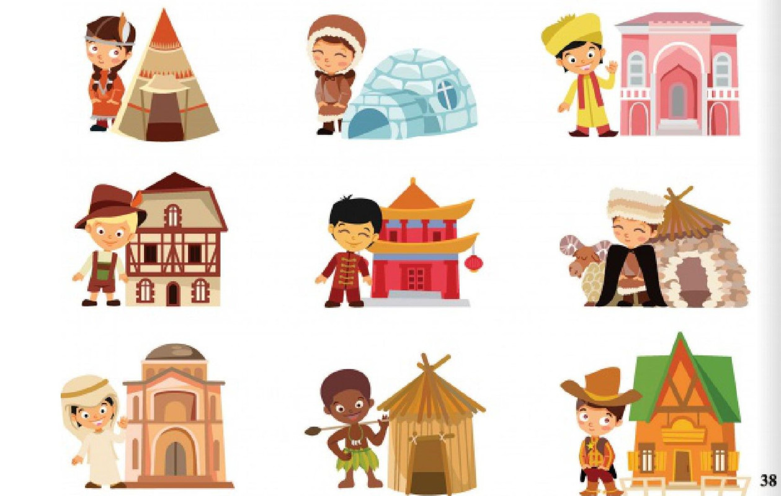](https://www.google.de/url?sa=i&url=http%3A%2F%2Fwww.przedszkole2chelmno.eprzedszkola.pl%2F%3Fm%3Dstrona%26id%3D12&psig=AOvVaw209WmtrF51cVW1kykNp76f&ust=1591252110943000&source=images&cd=vfe&ved=0CAIQjRxqFwoTCLiFmaiC5ekCFQAAAAAdAAAAABAD)